Università Degli Studi Di Napoli Federico II

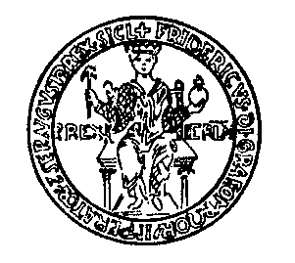

Architettura

CORSO DI LAUREA IN
SCIENZE DELL’ARCHITETTURA

COMMISSIONE DI LAUREA

Seduta del 25 novembre 2016 ore 9.30
Aula: SL4.5 (4° piano) – F. Vecchio

Presidente: GABRIELE SZANISZLO’

Commissari relatori: Candidati:
- Giardiello Paolo Pannitti Isidoro, Ruggiero Elena Flavia
- Cioffi Carmen Castaldo Ilaria, De Paolis Giovanni Alberto
- Freda Gianluigi Gorgone Valeria, Intingaro Pasquale

Commissari non relatori: Correlatori:

- Minichiello Francesco Flora Nicola
- Menna Giovanni Ortega De Luna Ernesto
- Cavallo Bice
- Ferretti Francesca
- Scala Paola
- Visone Salvatore
- Nappo Raffaele

